# **<日本东京-富士山-京都-大阪6日游>97超高满意度半自助标杆 东京大阪各一天自由 市区酒店位置极佳方便出游 http://www.tuniu.com/tour/210141104?source=bb&ta_pst=%E5%88%86%E7%B1%BB%E9%A1%B5_%E5%87%BA%E5%A2%83%E6%97%85%E6%B8%B8-%E6%97%A5%E6%9C%AC_4&ad_id=210141104**

大阪城公园位于大阪的中央，园内的标志性景观是大阪城天守阁，还有可以欣赏四季花卉的西之丸庭园和梅林，软式棒球场、野外音乐堂、橄榄球足球场等公共设施也很齐全。大阪城公园内植被茂盛，每到花季会有成群游客。大阪城是大阪的象征，与名古屋城、熊本城并称为日本三大名城，丰臣秀吉于公元1583年在石山本愿寺遗址上初建，至今已有400多年历史，为当时日本第一名城，也是日本前所未有的大城堡（不登城）。

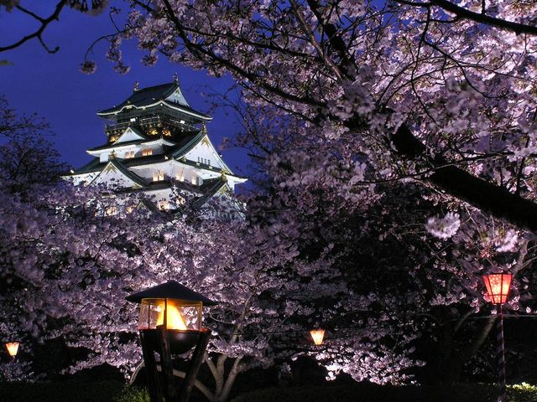

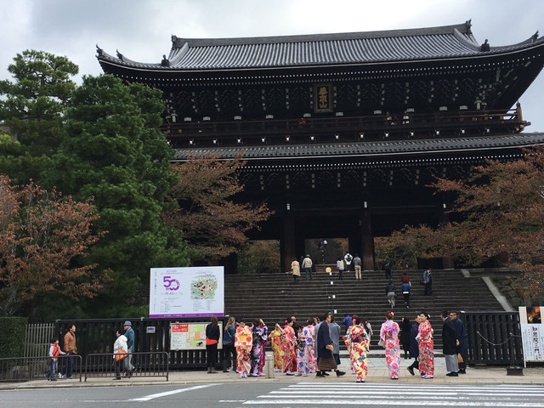

第13个世界文化遗产－日本的象征 ～「富士山」是一座横跨静冈县和山梨县的活火山，位于东京西南方约80公里处，海拔约3776公尺，是日本国内的高峰，也是日本三大名山之一，更是日本重要的象征，被视为圣山。在富士山的周围，分布着5个淡水湖，统称富士五湖，河口湖为其中之一，2013年6月22日，富士山正式被登录为世界文化遗产，也是日本第13个世界文化遗产，更引发了前往观赏富士山的热潮！、

